# ЭРА-ГЛОНАСС – проблема для жителей дальневосточных регионов

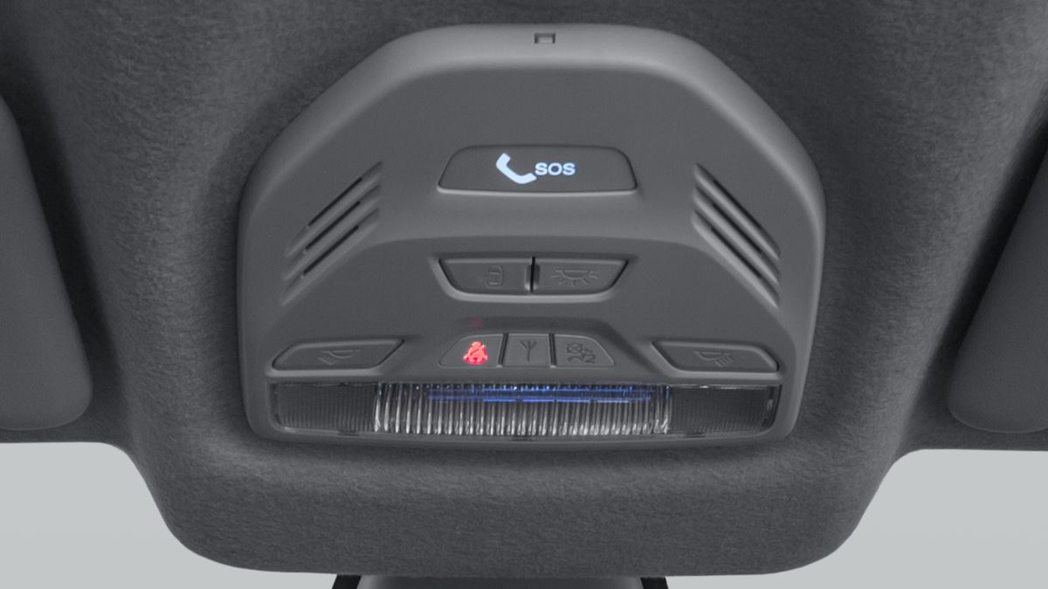

ЭРА-ГЛОНАСС обязательна к установке на все авто, ввозимые в Россию. Но как быть с бэушными машинами, которые уже в пути. Дмитрий Медведев дал поручение вице-премьерам решить эту задачу.

Дело в том, что на таможенном оформлении в Приморском крае застряло порядка 1,4 ввезённых в РФ авто с пробегом. Они стоят на хранении в таможенных складах. Инициативная группа Приморского края выступает за временную отмену установки спасительной кнопки, дабы разрешить ситуацию. Дело в том, что для Приморья автомобильный бизнес является одним из ключевых направлений. В нём задействовано большое количество людей – морской транспорт, система таможенного оформления, автоперевозчики и собственники машин. Все ощущают на себе недостаток законодательства.

Глава Приморского края, Владимир Миклушевский, разделяет точку зрения инициативной группы. По его мнению «технический регламент Таможенного союза не доработали – авторы забыли про рынок подержанных авто. Требуется создать структуру в Приморском крае, которые будут заниматься установкой системы ЭРА-ГЛОНАСС на ввезённые авто б/у, выработать схему работы.

На данный момент в Приморском крае нет организации, которая бы проводила работы по установке знаменитой системы на авто в законодательном порядке. В связи с этим жители Владивостока митингуют, чтобы власти отменили запрет на выдачу ПТС для б/у машин, без ЭРЫ, которые ввезли в РФ. Вице-премьеры, глава Приморья и руководство инициативной группы во видеосовещанию договорились представить в ближайшее время в правительство план по упрощению процедуры дооборудования системой ЭРА-ГЛОНАСС б/у авто.

Источники рерайта:

<https://www.zr.ru/content/news/905540-medvedev-poruchil-razobratsya-s/>

<http://www.ntv.ru/novosti/1764676/>

<https://www.gazeta.ru/auto/news/2017/02/16/n_9695549.shtml>